   Δ Ε Λ Τ Ι Ο Τ Υ Π Ο Υ

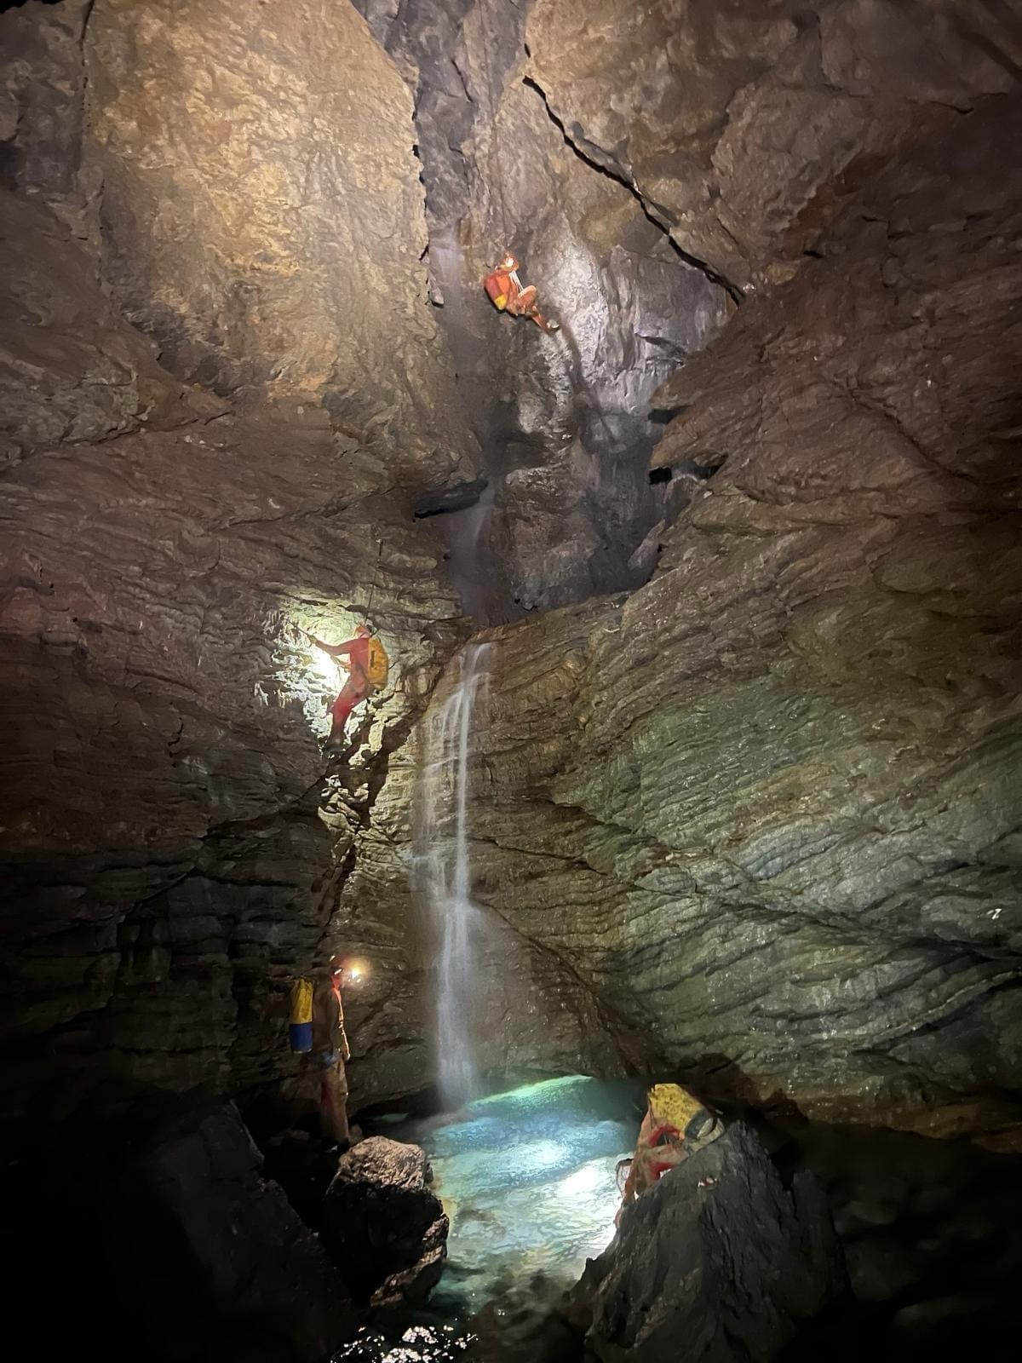

‘ΕΚΔΗΛΩΣΗ Ε.Ο.Σ. ΧΑΝΙΩΝ - ΣΠ.Ο.Κ.’

Παρουσίαση Διεθνούς Σπηλαιολογικής Αποστολής «ΣΤΕΡΝΕΣ 2024»
Τετάρτη 11 Δεκεμβρίου 2024, ώρα 19.00, Πνευματικό Κέντρο Χανίων

Ο Ελληνικός Ορειβατικός Σύλλογος Χανίων και ο Σπηλαιολογικός Όμιλος Κρήτης διοργανώνουν εκδήλωση την Τετάρτη 11 Δεκεμβρίου 2024 και ώρα 19:00 μ.μ., σε συνδιοργάνωση με την Περιφέρεια Κρήτης, με ομιλία και προβολή εικόνων και διαφανειών, στην οποία θα παρουσιαστούν τα Αποτελέσματα της Διεθνούς Σπηλαιολογικής Αποστολής «ΣΤΕΡΝΕΣ 2024» που έγινε στα Λευκά ‘Όρη, στα τέλη Αυγούστου και στις αρχές Σεπτεμβρίου του 2024.
Ο Σπηλαιολογικός Όμιλος Κρήτης (ΣΠ.Ο.Κ.) για 8η συνεχόμενη χρονιά, διοργάνωσε φέτος διεθνή εξερευνητική αποστολή στο σπηλαιοβάραθρο Στέρνες, στα Λευκά Όρη των Χανίων της Κρήτης, πάνω από την Ανώπολη Σφακίων, με υψόμετρο εισόδου στα 2.085 μέτρα. Το εντυπωσιακό αυτό σπήλαιο, προσφέρει απλόχερα πολύτιμα δεδομένα σε επιστήμονες που μελετούν τη γεωλογία, βιολογία, και υδρολογία του σπηλαίου και των Λευκών Ορέων. Μάλιστα, τα τελευταία χρόνια αυξάνεται συνεχώς σε μήκος κατά πολλές εκατοντάδες μέτρα κάθε χρόνο, λόγω της ανακάλυψης μιας παλιάς οριζόντιας γαλαρίας με δεκάδες ανεξερεύνητα σημεία.
Στην φετινή αποστολή, που διήρκεσε από τις 24 Αυγούστου έως και τις 8 Σεπτεμβρίου 2024, συμμετείχαν πάνω από 45 σπηλαιολόγοι από 7 χώρες (Ελλάδα, Αγγλία, Ιταλία, Η.Π.Α., Αυστραλία, Γαλλία, και Σλοβενία). Τα αποτελέσματα μετά από 2 εβδομάδες επίπονης και απαιτητικής, αλλά συνάμα ασφαλούς εξερεύνησης, είναι πολύ εντυπωσιακά και κάνουν ήδη το γύρο του κόσμου. Της όλης αυτής προσπάθειας ηγείται ο Σπηλαιολογικός Όμιλος Κρήτης με την υποστήριξη κάθε χρόνο του Δήμου Σφακίων. Φέτος αρωγοί της αποστολής ήταν και οι επιχειρήσεις Avax Computers Applications (χορηγία δορυφορικού Internet) και Χαλκιαδάκης Α.Ε. (χορηγία τροφίμων), αλλά και ιδιώτες σπηλαιολόγοι.

Η εκδήλωση θα πραγματοποιηθεί στην μεγάλη αίθουσα του Πνευματικού Κέντρου Χανίων στην οδό Ανδρέα Παπανδρέου 70, θα έχει διάρκεια περίπου μιάμιση ώρα και η είσοδος είναι ελεύθερη για το κοινό.

Από τον Σύλλογο.

